Laporan Proyek Aplikasi Flutter - "Saya …"



*Mata Kuliah :* **Pemrograman Mobile** *Dosen Pengampu :*

I Gde Agung Sri Sidhimantra, S.Kom., M.Kom Anggota Kelompok :

1. Gerry Moeis (23091397164)
2. Firza Mushermansyah (23091397155)
3. M. Faiz Noer R (23091397147)

Link Github: <https://github.com/gerrymoeis/mobile-saya-dotdotdot>

**Program Studi D4 Manajemen Informatika Fakultas Vokasi**

**Universitas Negeri Surabaya**

**2025**

# BAB 1

# PENDAHULUAN

## 1.1 Latar Belakang

Dalam era digital saat ini, perangkat mobile telah menjadi bagian penting dalam kehidupan sehari-hari. Aplikasi berbasis mobile dikembangkan untuk berbagai kebutuhan, termasuk hiburan dan interaksi sosial. Aplikasi "Saya … " berbasis Flutter ini dibuat untuk memberikan pengalaman yang interaktif dan menyenangkan, di mana pengguna dapat menghasilkan profil unik dengan pekerjaan fiktif, gambar, dan fakta menarik.

## 1.2 Tujuan

Tujuan dari pengembangan aplikasi ini adalah:

* + - Membuat aplikasi hiburan berbasis Flutter yang interaktif.
    - Menghasilkan profil unik secara acak untuk pengguna.
    - Mengembangkan keterampilan dalam pemrograman mobile menggunakan Flutter dan Dart.
    - Mengembangkan pemahaman mengenai pengembangan UI/UX dalam aplikasi mobile.

## 1.3 Manfaat

Manfaat yang diperoleh dari aplikasi ini meliputi:

* + - Memberikan hiburan bagi pengguna melalui profil yang unik dan lucu.
    - Meningkatkan interaksi sosial dengan berbagi hasil profil.
    - Menjadi sarana latihan dalam pengembangan aplikasi mobile berbasis Flutter.

# BAB II

# ANALISIS DAN PERANCANGAN

## 2.1 Konsep UI/UX

Aplikasi "Saya … " dirancang dengan tampilan sederhana namun menarik, menggunakan tema gelap dengan gradasi warna biru untuk memberikan kesan modern. Elemen UI dibuat intuitif dengan input teks untuk nama pengguna, tombol untuk menghasilkan profil, serta tampilan hasil profil yang menampilkan gambar, pekerjaan fiktif, dan fakta menarik. Pengalaman pengguna difokuskan pada kemudahan penggunaan dan interaksi yang menyenangkan.

**2.2 Wireframe atau Mockup**

Wireframe aplikasi dibuat sebagai panduan dalam pengembangan tampilan. Struktur utama terdiri dari:

* + - Header/AppBar dengan judul "Saya …".
    - Halaman utama dengan input teks dan tombol "Enter".
    - Tampilan hasil profil yang menampilkan nama pengguna, pekerjaan fiktif, gambar, dan fakta menarik.

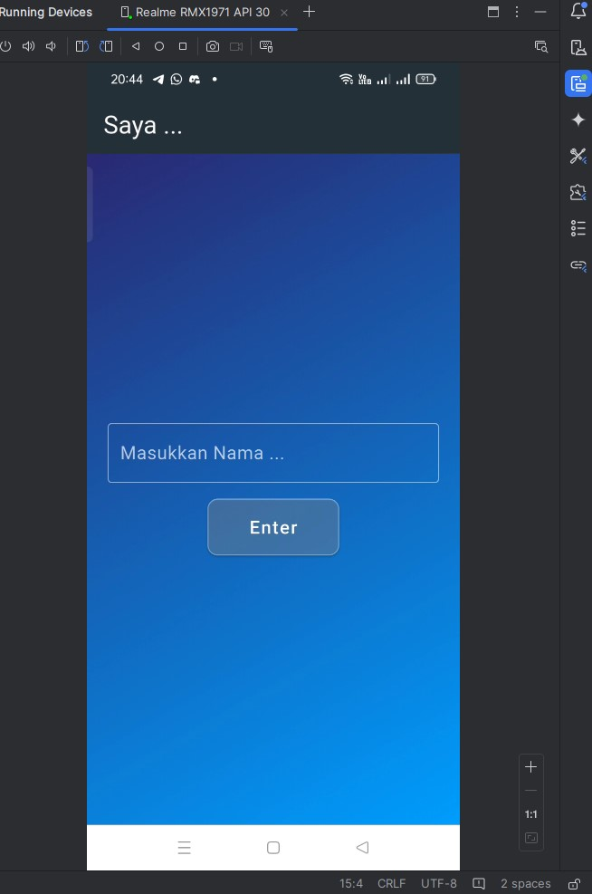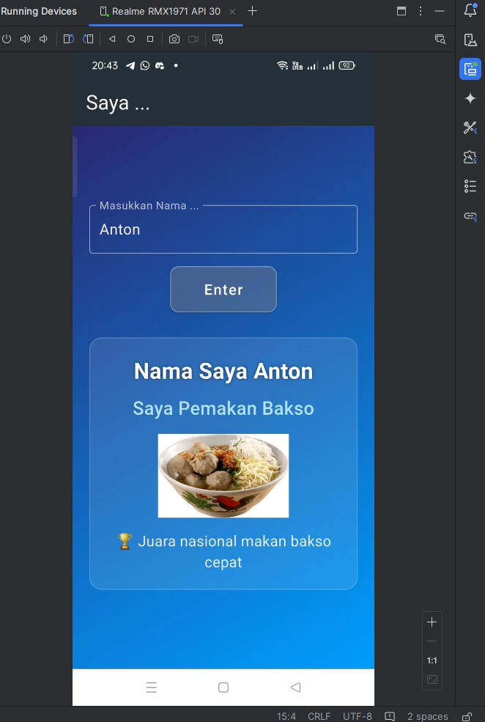

## 2.3 Fitur yang Dibangun

Beberapa fitur utama dalam aplikasi ini adalah:

* + - **Input Nama**

Pengguna dapat memasukkan nama mereka.

* + - **Generator Profil Acak**

Profil yang terdiri dari pekerjaan, gambar, dan fakta unik dihasilkan secara acak.

* + - **UI Responsif**

Menggunakan desain yang responsif agar nyaman digunakan di berbagai ukuran layar.

* **Tema Menarik**

Menggunakan kombinasi warna yang nyaman untuk mata dengan efek visual sederhana.

# BAB III

# IMPLEMENTASI

## 3.1 Struktur Kode

Aplikasi ini dibangun dengan struktur dasar Flutter yang terdiri dari:

* **MyApp**: Widget utama sebagai entry point aplikasi.
* **ProfileGenerator**: Stateful widget untuk mengelola state dan UI.
* Data pekerjaan disimpan dalam **List<Map>** untuk memudahkan pengelolaan.
* Sistem input menggunakan **TextField** dengan controller.
* Tampilan output menggunakan kombinasi **Container, Column, dan Text**.
* Logika acak menggunakan **class Random dari dart:math**.

**3.2 Penjelasan Kode**

1. **Full Code**

**import 'package:flutter/material.dart';**

**import 'dart:math';**

**// Main function untuk menjalankan aplikasi**

**void main() => runApp(const MyApp());**

**// Widget utama aplikasi**

**class MyApp extends StatelessWidget {**

**const MyApp({super.key});**

**@override**

**Widget build(BuildContext context) {**

**return MaterialApp(**

**debugShowCheckedModeBanner: false, // Hilangkan banner debug**

**home: const ProfileGenerator(),**

**);**

**}**

**}**

**// Stateful widget untuk halaman utama**

**class ProfileGenerator extends StatefulWidget {**

**const ProfileGenerator({super.key});**

**@override**

**State<ProfileGenerator> createState() => _ProfileGeneratorState();**

**}**

**class _ProfileGeneratorState extends State<ProfileGenerator> {**

**// Daftar pekerjaan konyol dengan gambar dan fakta**

**final List<Map<String, String>> _jobs = [**

**{**

**'job': 'Pemakan Bakso',**

**'image': 'assets/bakso.png',**

**'fact': '🏆 Juara nasional makan bakso cepat'**

**},**

**// ... (data lainnya tetap sama)**

**];**

**String _name = ''; // Variabel untuk menyimpan nama user**

**late Map<String, String> _selectedJob = _jobs[0]; // Pekerjaan terpilih**

**final TextEditingController _nameController = TextEditingController(); // Controller untuk input text**

**// Fungsi untuk generate profil baru**

**void _generateProfile() => setState(() {**

**_name = _nameController.text; // Ambil nilai dari text field**

**_selectedJob = _jobs[Random().nextInt(_jobs.length)]; // Pilih pekerjaan acak**

**});**

**@override**

**void dispose() {**

**_nameController.dispose(); // Bersihkan controller saat widget dihapus**

**super.dispose();**

**}**

**@override**

**Widget build(BuildContext context) {**

**return Scaffold(**

**appBar: AppBar(**

**title: const Text('Saya ...', style: TextStyle(color: Colors.white)),**

**backgroundColor: Colors.blueGrey[900],**

**),**

**body: Container(**

**decoration: const BoxDecoration(**

**gradient: LinearGradient( // Background gradient biru**

**begin: Alignment.topLeft,**

**end: Alignment.bottomRight,**

**colors: [Color(0xFF2A2A72), Color(0xFF009FFD)],**

**),**

**),**

**child: Center(**

**child: Padding(**

**padding: const EdgeInsets.all(20),**

**child: Column(**

**mainAxisAlignment: MainAxisAlignment.center,**

**mainAxisSize: MainAxisSize.min,**

**children: [**

**// Input field untuk nama user**

**TextField(**

**controller: _nameController,**

**style: const TextStyle(color: Colors.white),**

**decoration: InputDecoration(**

**labelText: 'Masukkan Nama ...',**

**labelStyle: const TextStyle(color: Colors.white70),**

**enabledBorder: OutlineInputBorder(**

**borderSide: BorderSide(color: Colors.white.withOpacity(0.5)),**

**),**

**focusedBorder: const OutlineInputBorder(**

**borderSide: BorderSide(color: Colors.white)),**

**),**

**onSubmitted: (_) => _generateProfile(),**

**),**

**const SizedBox(height: 15),**

**// Tombol untuk generate profil**

**ElevatedButton(**

**style: ElevatedButton.styleFrom(**

**backgroundColor: Colors.white.withOpacity(0.2),**

**padding: const EdgeInsets.symmetric(horizontal: 40, vertical: 15),**

**shape: RoundedRectangleBorder(**

**borderRadius: BorderRadius.circular(10),**

**side: BorderSide(color: Colors.white.withOpacity(0.3)),**

**),**

**),**

**onPressed: _generateProfile,**

**child: const Text('Enter',**

**style: TextStyle(**

**color: Colors.white,**

**fontSize: 16,**

**letterSpacing: 1.2)),**

**),**

**// Tampilkan profil jika nama sudah diinput**

**if (_name.isNotEmpty) ...[**

**const SizedBox(height: 30),**

**Container(**

**padding: const EdgeInsets.all(20),**

**decoration: BoxDecoration(**

**color: Colors.white.withOpacity(0.1),**

**borderRadius: BorderRadius.circular(15),**

**border: Border.all(color: Colors.white.withOpacity(0.2)),**

**),**

**child: Column(**

**children: [**

**// Nama user**

**Text('Nama Saya $_name',**

**style: const TextStyle(**

**fontSize: 24,**

**color: Colors.white,**

**fontWeight: FontWeight.bold,**

**shadows: [Shadow(blurRadius: 10, color: Colors.black54)]**

**)),**

**const SizedBox(height: 10),**

**// Pekerjaan**

**Text('Saya ${_selectedJob['job']}',**

**style: TextStyle(**

**fontSize: 20,**

**color: Colors.lightBlue[100],**

**fontWeight: FontWeight.w500)),**

**const SizedBox(height: 15),**

**// Gambar ilustrasi**

**Image.asset(_selectedJob['image']!, height: 100),**

**const SizedBox(height: 15),**

**// Fakta humor**

**Text(_selectedJob['fact']!,**

**textAlign: TextAlign.center,**

**style: TextStyle(**

**fontSize: 16,**

**color: Colors.white.withOpacity(0.9),**

**),**

**],**

**),**

**),**

**],**

**],**

**),**

**),**

**),**

**),**

**);**

**}**

**}**

1. **Package Imports**

**import 'package:flutter/material.dart';**

**import 'dart:math';**

# flutter/material.dart: Import package utama Flutter untuk UI components (Material Design).

# dart:math: Digunakan untuk operasi acak (Random) saat memilih pekerjaan.

1. **Main Function**

**void main() => runApp(const MyApp());**

Fungsi utama yang pertama dijalankan saat aplikasi dimulai.

**runApp()**: Inisialisasi aplikasi Flutter.

**MyApp()**: Widget root/paling atas yang akan di-render.

1. **MyApp Class (Root Widget)**

**class MyApp extends StatelessWidget {**

**const MyApp({super.key});**

**@override**

**Widget build(BuildContext context) {**

**return MaterialApp(**

**debugShowCheckedModeBanner: false,**

**home: const ProfileGenerator(),**

**);**

**}**

**}**

**StatelessWidget**: Widget yang tidak perlu mengelola state (statis).

**MaterialApp**: Konfigurasi dasar aplikasi Material Design.

**home**: Menentukan halaman utama aplikasi (ProfileGenerator).

# ProfileGenerator Class (Stateful Widget)

class ProfileGenerator extends StatefulWidget {

const ProfileGenerator({super.key});

@override

State<ProfileGenerator> createState() => _ProfileGeneratorState();

}

**StatefulWidget**: Widget yang bisa berubah (memiliki state).

**createState()**: Membuat objek state terkait (_ProfileGeneratorState).

1. **State Class (_ProfileGeneratorState)**

**class _ProfileGeneratorState extends State<ProfileGenerator> {**

**final List<Map<String, String>> _jobs = [**

**{'job': 'Pemakan Bakso', 'image': 'assets/bakso.png', 'fact': '🏆 Juara nasional makan bakso cepat'},**

**{'job': 'Raja TikTok', 'image': 'assets/tiktok.png', 'fact': '📱 10 followers · 9 akun bot'},**

**{'job': 'Ahli Rebahan', 'image': 'assets/bantal.png', 'fact': '💤 Rekor tidur 16 jam non-stop'},**

**];**

**_jobs:** List berisi data pekerjaan (job, gambar, fakta).

**_name:** Menyimpan nama yang diinput user.

**_selectedJob:** Menyimpan pekerjaan yang terpilih secara acak.

**_nameController:** Controller untuk mengakses/mengontrol input text.

1. **Fungsi Generate Profil**

**void _generateProfile() => setState(() {**

**_name = _nameController.text;**

**_selectedJob = _jobs[Random().nextInt(_jobs.length)];**

**});**

**setState():** Memicu rebuild widget untuk update UI.

**Random().nextInt():** Memilih indeks acak dari list _jobs.

**_nameController.text:** Mengambil teks dari input field.

#### Cleanup

**@override**

**void dispose() {**

**_nameController.dispose();**

**super.dispose();**

**}**

**dispose():** Membersihkan controller saat widget dihancurkan (untuk mencegah memory leak).

1. **UI Builder**

**@override**

**Widget build(BuildContext context) {**

**return Scaffold(**

**appBar: AppBar(**

**title: const Text('Saya ...', style: TextStyle(color: Colors.*white*)),**

**backgroundColor: Colors.*blueGrey*[900],**

**),**

**Scaffold:** Kerangka dasar layout Material Design.

**AppBar:** Navbar atas dengan judul dan warna kustom.

**body:** Konten utama aplikasi.

1. **Gradient Background**

**body: Container(**

**decoration: const BoxDecoration(**

**gradient: LinearGradient(**

**begin: Alignment.*topLeft*,**

**end: Alignment.*bottomRight*,**

**colors: [Color(0xFF2A2A72), Color(0xFF009FFD)],**

**),**

**),**

**LinearGradient:** Membuat gradien warna dari biru tua ke biru muda.

1. **Input Section**

**child: Padding(**

**padding: const EdgeInsets.all(20),**

**child: Column(**

**mainAxisAlignment: MainAxisAlignment.center,**

**mainAxisSize: MainAxisSize.min,**

**children: [**

**TextField(**

**controller: _nameController,**

**style: const TextStyle(color: Colors.*white*),**

**decoration: InputDecoration(**

**labelText: 'Masukkan Nama ...',**

**labelStyle: const TextStyle(color: Colors.*white70*),**

**enabledBorder: OutlineInputBorder(**

**borderSide: BorderSide(color: Colors.*white*.withOpacity(0.5)),**

**),**

**focusedBorder: const OutlineInputBorder(**

**borderSide: BorderSide(color: Colors.*white*)),**

**),**

**onSubmitted: (_) => _generateProfile(),**

**),**

**const SizedBox(height: 15),**

**ElevatedButton(**

**style: ElevatedButton.*styleFrom*(**

**backgroundColor: Colors.*white*.withOpacity(0.2),**

**padding: const EdgeInsets.symmetric(horizontal: 40, vertical: 15),**

**shape: RoundedRectangleBorder(**

**borderRadius: BorderRadius.circular(10),**

**side: BorderSide(color: Colors.*white*.withOpacity(0.3)),**

**),**

**),**

**TextField:** Input field untuk memasukkan nama.

**ElevatedButton:** Tombol untuk memicu generate profil.

1. **Profile Display**

**child: Column(**

**children: [**

**Text('Nama Saya $_name',**

**style: const TextStyle(**

**fontSize: 24,**

**color: Colors.*white*,**

**fontWeight: FontWeight.*bold*,**

**shadows: [Shadow(blurRadius: 10, color: Colors.*black54*)]**

**)),**

**const SizedBox(height: 10),**

**Text('Saya ${_selectedJob['job']}',**

**style: TextStyle(**

**fontSize: 20,**

**color: Colors.*lightBlue*[100],**

**fontWeight: FontWeight.*w500*)),**

**const SizedBox(height: 15),**

**Image.asset(_selectedJob['image']!, height: 100),**

**const SizedBox(height: 15),**

**Text(_selectedJob['fact']!,**

**textAlign: TextAlign.center,**

**style: TextStyle(**

**fontSize: 16,**

**color: Colors.*white*.withOpacity(0.9),**

**),**

**Kondisional Rendering:** Hanya tampilkan jika _name tidak kosong.

**Image.asset():** Menampilkan gambar dari folder assets.

**Text Styles:** Menggunakan kombinasi warna dan efek bayangan untuk estetika.

# 3.2 Pengujian

Pengujian dilakukan dengan menjalankan aplikasi menggunakan perangkat external dengan fitur “Pair Devices Using Wi-Fi”, hasilnya:

* + - Tampilan sukses dimuat.
    - Input textfield dan button enter bekerja dengan baik.
    - Hasil output dan gambar dimuat dengan benar juga.

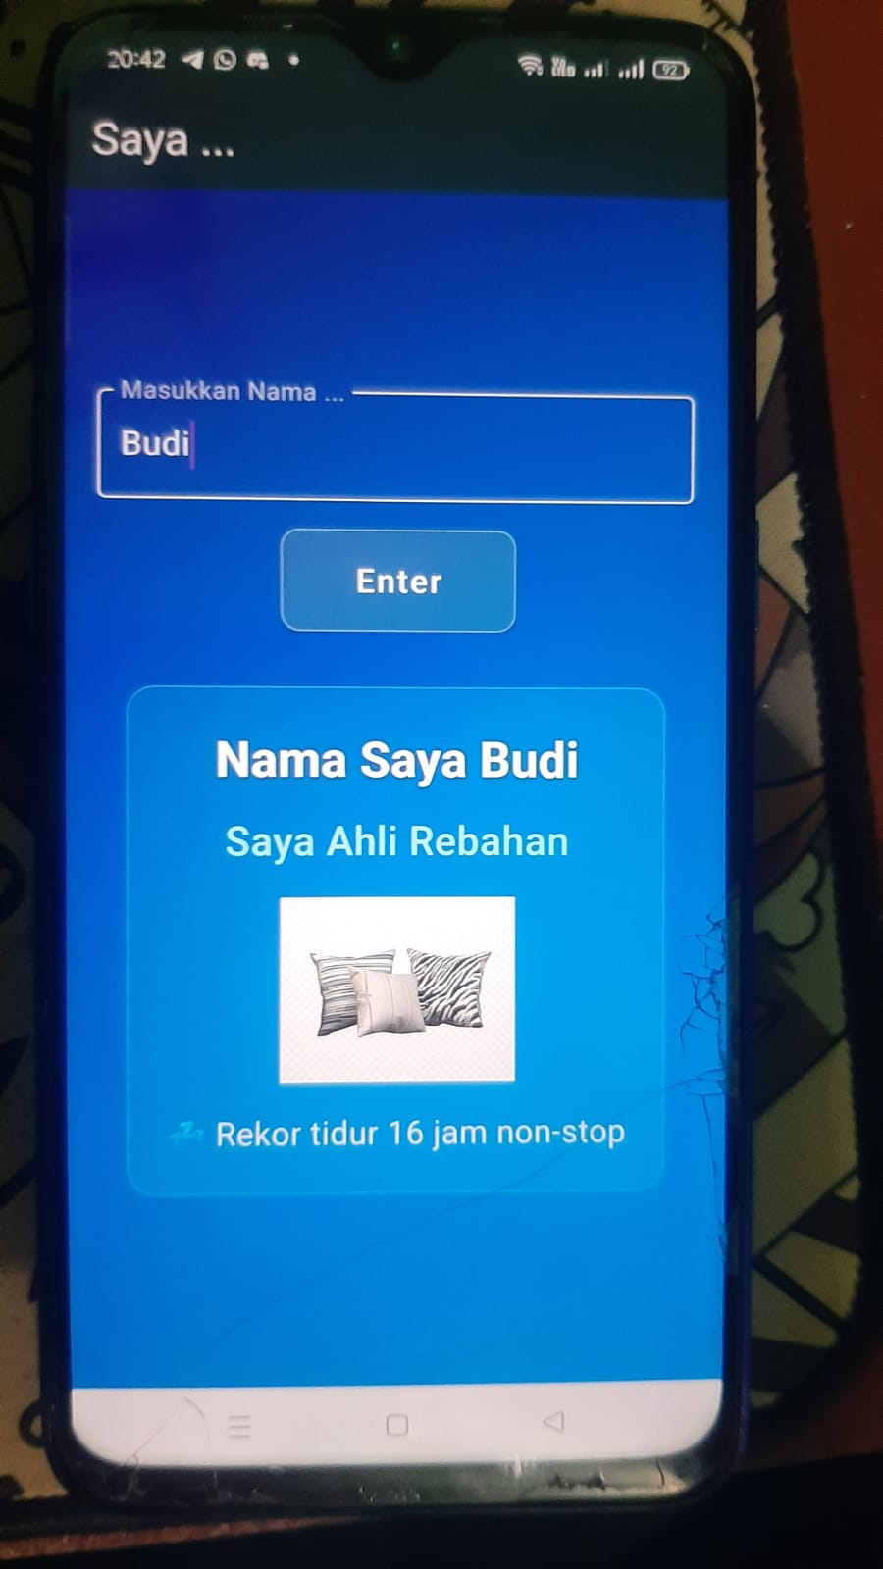

# BAB IV

# KESIMPULAN DAN SARAN

## 4.1 Kesimpulan

Aplikasi "Saya …" berbasis Flutter telah berhasil dikembangkan sebagai aplikasi hiburan yang interaktif. Pengguna dapat dengan mudah memasukkan nama mereka dan mendapatkan profil unik secara acak, yang berisi pekerjaan fiktif, gambar, dan fakta menarik. Dengan desain UI yang responsif dan pengalaman pengguna yang sederhana, aplikasi ini memberikan hiburan ringan bagi penggunanya serta menjadi sarana pembelajaran dalam pengembangan aplikasi mobile.

## 4.2 Saran untuk Pengembangan Lebih Lanjut

Beberapa saran untuk pengembangan lebih lanjut:

* + - Menambahkan fitur interaktif, seperti suara atau animasi ringan.
    - Menambahkan lebih banyak variasi pekerjaan dan fakta unik agar lebih menarik.
    - Menyediakan opsi untuk membagikan hasil profil langsung ke media sosial.
    - Mengintegrasikan teknologi AI untuk memberikan rekomendasi profil yang lebih personal.